Тема: Умножение десятичных дробей.

- Цели: научить умножать и делить десятичные дроби на разрядную единицу; умножать десятичные дроби на натуральное число, умножать десятичные дроби; сформировать чётное представление о различиях свойств умножения на разрядную единицу; расширить представление учащихся о выполнении действий с десятичными дробями.
- продолжить развитие познавательного интереса к изучению математики; продолжить развитие элементов творческой деятельности учащихся, через вовлечение их в работу частичного поискового исследовательского характера; развивать умение наблюдать, сравнивать, анализировать, делать выводы.
- воспитывать навыки коммуникативности в работе, умение слушать другого, уважение к мнению товарища; воспитывать у учащихся такие нравственные качества, как настойчивость, аккуратность, инициативность, точность, самостоятельность, активность.
Урок по теме: Умножение и деление десятичных дробей.
Ход урока.
- Организационный момент.( 1 мин)
Долгожданный дан звонок,
Начинается урок.
Давайте улыбнёмся друг другу и с хорошим настроением начнём наш урок.
- Мотивация урока. (2 мин)
Эпиграфом к нашему уроку возьмём слова древнегреческого политического деятеля, оратора и писателя Марка Туллия Цицерона « Без знания дробей никто не может признаваться сведующим в математике».
Действительно, в науке и промышленности, в сельском хозяйстве при расчетах десятичные дроби используют значительно чаще, чем обыкновенные. Это связано с простотой правил вычислений с десятичными дробями, похожестью их на правила действий с натуральными числами.
Нам уже знакомы действия сложения и вычитания над десятичными дробями.
3. Актуализация опорных знаний.
Устный опрос: 3 мин.
- Какая дробь называется десятичной?
- Как записывается десятичная дробь?
- Как сложить (вычесть) десятичные дроби?
- Как сравнивают десятичные дроби?
- Как выполняют округление чисел?
У каждого на парте лежат тестовые задания, каждый из вас выполняет предложенный ему вариант, время работы 7 мин. Затем взаимопроверка по шаблону на слайде и оценивание
4. Изучение нового материала. (10 – 15 мин.)
А теперь послушайте внимательно меня. «Больному прописано лекарство, которое нужно принимать по 0,5 грамм 3 раза в день в течение 14 дней. Лекарство выпускается в упаковках по 6 таблеток по 0,5 грамм. Сколько упаковок потребуется на весь курс лечения?»
В: Какие знания нам нужны, чтобы решить эту задачу?
Ученик: Умножение д/д.
Учитель: Как вы думаете, какова тема нашего урока?
Учащиеся: «Умножение» В тетрадях учащиеся записывают тему «Умножение д/д»
А какова цель нашего урока, кто-нибудь догадался? Что нового вы узнаете на уроке, что должны усвоить на сегодняшнем уроке и чему научитесь к концу урока? Задание по рядам
1-ый ряд. Найдите площадь прямоугольника со сторонами 1,5 дм и 0,3 дм;
2-ой ряд. Найдите площадь квадрата со стороной 1,2 дм;
3-ий ряд. Найдите площадь треугольника со стороной 1,4 дм и высотой проведённой к этой стороне равной 0,5 дм.
Выразите дм. в см и выполните вычисление. Полученный ответ выразите в дм²
(1 ряд 45см² = 0,45дм²; 2 ряд 144см² = 1,44 дм²; 35см² = 0,35 дм²)
Давайте порассуждаем: Какие числа были в условии и сколько запятых было в каждом из множителей?
А, что мы получили в ответе?
Кто увидел закономерность и попробует сформулировать правило?
А теперь откройте учебник на стр. 203 и прочтите правило, ну что мы с вами оказались правы?
Правило. Чтобы умножить десятичную дробь на десятичную дробь, нужно не обращая внимания на запятую выполнить умножение двух чисел по известному правилу, а в полученном ответе отделить с право столько цифр запятой, сколько их имеется после запятой в обоих множителях.
Например:
0,4*0,25=0,1
12,5*0,2=2,5
2,5*0,8=2
5. Первичное закрепление. (7 мин.)
Давайте вернёмся к задаче, которую мы рассмотрели в начале урока. Составьте план решения
задачи. ( Решает 1 ученик у доски)
Либо по действиям, либо выражением:
- 0,5*3=1,5 (г) – дневная норма
- 1,5*14=60 (г) – всего понадобится лекарства
- 6*0,5=3 (г) – в одной упаковке
- 60:3 = 20 упаковок потребуется на весь курс лечения
!!!Ответ:
6. Историческая справка. (Отгадайте кроссворд, предложенный на слайде) (3 мин.)
Задачу облегчения вычислений учёные начали ещё с древних времён. Но только в 15 веке самаркандский учёный астроном аль-Каши в тракте «Ключ к арифметике» разработал полную теорию десятичных дробей и подробно изложил правила действия с ними. Нужно было быстро и точно вычислять: складывать, умножать, вычитать, делить десятичные дроби.
+ Физкультминутка. (1 мин)
Игра «Фейерверк»
7. Закрепление нового материала.
Учащийся на доске расставляет запятые в примерах, и обосновывают правильность постановки запятой.
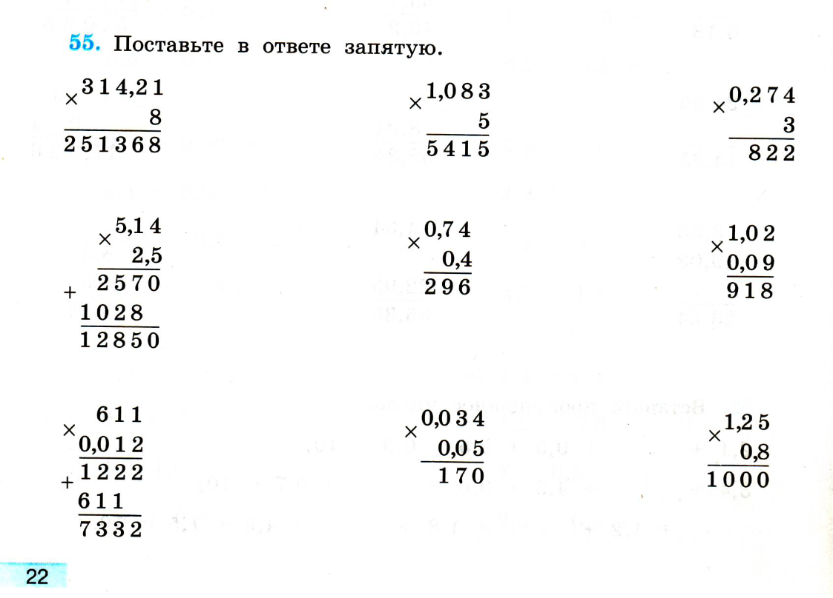

8. Организация первичного контроля. Выполните умножение примеров предложенных в карточке и проверьте себя по эталону (5-7 мин)
9. Информация о домашнем задании ( 1-2 мин). Д/з. Прочитать п. 43, выучить правило умножения десятичных дробей стр.203;
На «5»: № 760(а ,б); 761(б); 767
На «4»: № 760(а, б); 761(б);
На «3»: № 760 (а,б)
10. Рефлексия – 2мин.
Что нового узнали сегодня на уроке?
- Кто хорошо понял тему и может поделиться своими знаниями?
- Кому нужно ещё потренироваться?
- Какое у вас настроение сейчас?
Оцените работу вашего партнёра и свою по 5 – ти бальной шкале. Покажите друг другу результаты ваших оценок и поздравьте друзей с успешным окончанием работы.
Я поздравляю вас, вы поднялись ещё на одну ступеньку на пути к успеху.
Итак, друзья, урок мы провели,
Всё сделали мы с вами, что смогли.
Желаю к математике вам прилагать старанье.
Всего вам доброго, друзья, и до свиданья!
Ответы на задания в карточке к заданию №8

А) 5.7

Б) 1.04

В) 0.064

Г) 60

Д) 60

